ДОМ 15

RODZICE: ЛАВРЕНТИЙ ТИМОФЕЕВЪ (ок.1780г. – ?) и АННА ? ШКУРАПКИ

RODZICE: СYPRYAN/ КИПРIАНЪ/ ЦЫПРИЯНЪ/ СОФРОНIЙ ЛАВРЕНТЬЕВЪ (02.10.1805г. – ?) и AGNIESZKA/ АГНЕШКА ? z HULEWICZOW (1794г. – ?) SZKURAPACKIE/ ШКОРОПАЦКИЕ

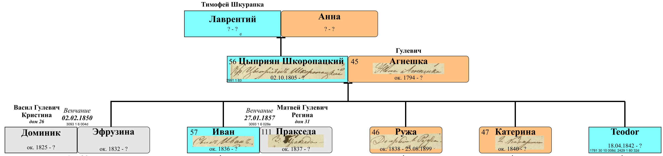

ДЕТИ:

I. Эфрузина Цыприянова (1823г. – 25.09.1850г.) - замужем за Домиником Базылевым Гулевичем из Дома 26 Рудни Столбунской

II. Иван Цыприяновъ (1836г. – ?) - женат съ Пракседою Матвеевой Гулевичевною из Дома 31 Рудни Столбунской

III.Ружа Цыприянова (1838г. – 25.08.1899г.) – замужем за Павлом Яковлевым Гулевичем из Дома 24 Рудни Столбунской

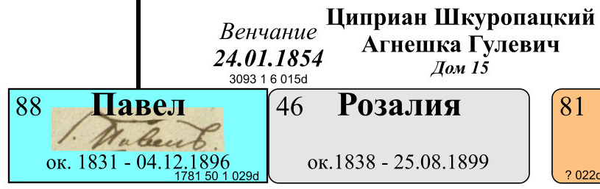
IV.Катерина Цыприянова/ Софронiева (1840г. – ?)

Ф.1781_36_72
Запись №18 - венчание
1858г., ноября 9 дня
жених: д. Колбовка Ависентий Николаевъ, православной веры, первым браком, 20 лет
невеста: д. Рудни Столбунской крестьянка Екатерина Софронiева, православной веры, первым браком, 18 лет
Поручители по невесте: д. Рудни Столбунской кр-не Павелъ Стефановъ и Яковъ Даниловъ

V. Teodor po Cypryana (18.04.1842г. – ?)

